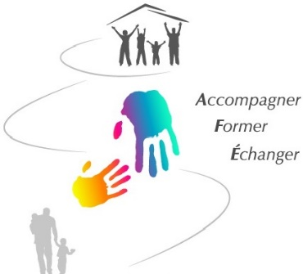
Sélection ACCOMPAGNEMENTS PERSONNALISES
SESSION 1, Septembre 2018.

- Aujourd'hui quel est le montant de votre apport personnel ?

- Avez-vous des diplômes et expérience professionnelle dans le secteur de la petite enfance?

- Avez-vous des diplômes et expérience professionnelle dans le secteur de la gestion et création d'entreprise?

- Quel genre de micro-crèche souhaiteriez-vous créer ?

- Quels sont vos objectifs à 3 ans ?

- Pourquoi souhaitez-vous profiter de mon accompagnement ?

- Les places pour ce coaching sont très limitées (3 personnes maximum).

- Pourquoi est-ce que je devrais choisir votre candidature plutôt que celle d’un autre membre ?

- Quel est le secteur d’implantation souhaité ?

- Indiquez votre nom et votre prénom:

- Indiquez votre adresse email:

- Indiquez votre numéro de téléphone:

